Сочинение на тему:
«Спасибо деду за Победу!»

Пискунов Кирилл Сергеевич
Детский сад № 4, группа № 8
Руководитель: Шакина Татьяна Владимировна

«…Пусть мирно живут на планете,
Пусть дети не знают войны,
Пусть яркое солнышко светит!
Мы дружной семьей быть должны!»
С. Михалков

Скоро наступит светлый день для всего народа – 9 мая. Этот год юбилейный. 75 лет мы живем без войны благодаря героизму тех, кто воевал за мирное небо над головой, за наше будущее. У нас в семье тоже был такой герой, мой прадедушка Мухаметов Григорий Михайлович.
Узнать о жизни моего прадедушки помогли фотографии, письменные воспоминания о войне, государственные награды, передающиеся из поколения в поколение, которыми наша семья очень дорожит.

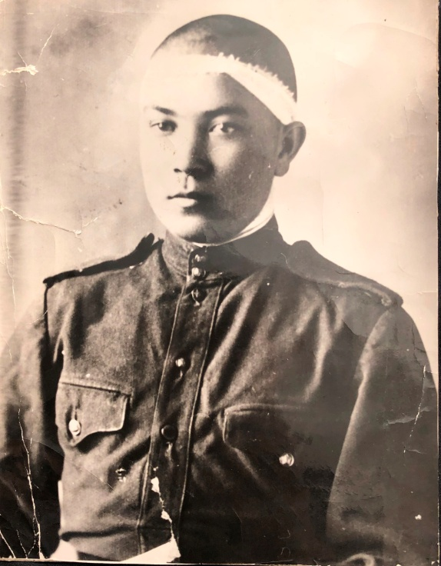
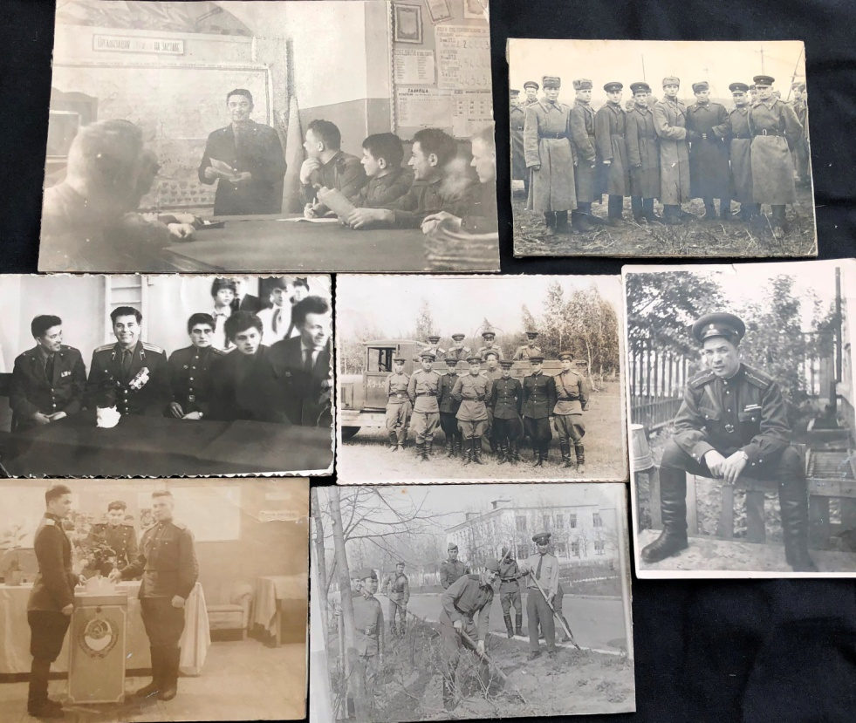

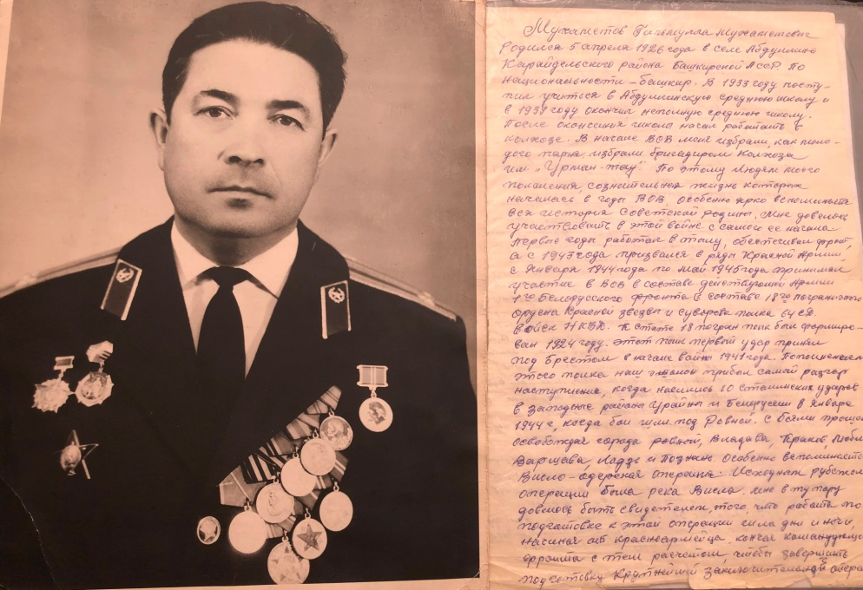

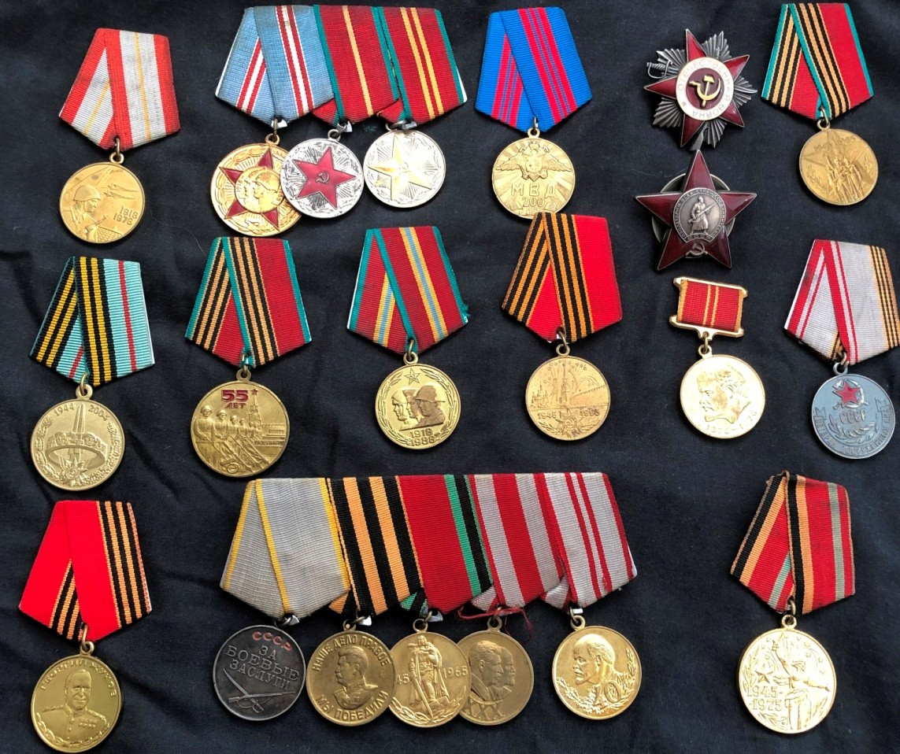

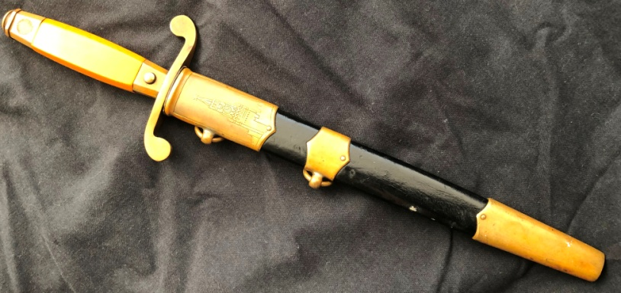

История жизни прадедушки насыщена событиями. В 16 лет он пошел на войну, мужественно сражался, за что и был награжден боевыми наградами. Участвовал в освобождении городов: Краков, Люблин, Варшава, Лодзь, Познань. Был свидетелем освобождения военнопленных концлагеря в Майданике (г. Люблин), из его воспоминаний - это один из самых страшных лагерей смерти. После войны с 1945 года участвовал в борьбе с националистическими бандитами на территории Польши и Западной Украины. Всю жизнь он посвятил защите Отечества, был командиром воинской части 3274 нашего города, представлял Совет ветеранов войны, широко пропагандировал патриотическое воспитание в школах, после ухода из дивизии работал во ВНИИЭФ.
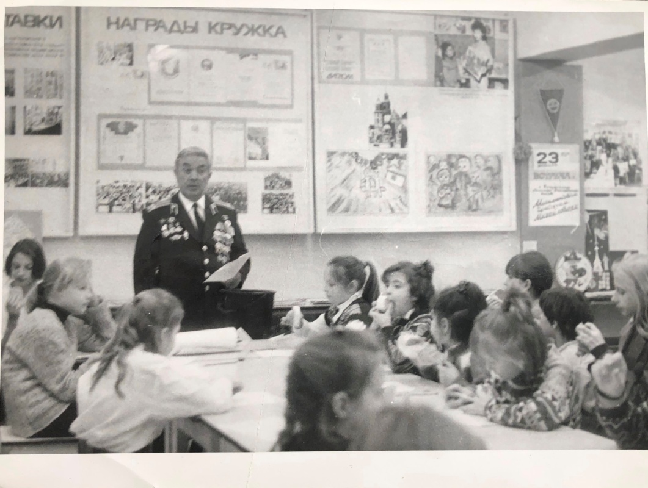

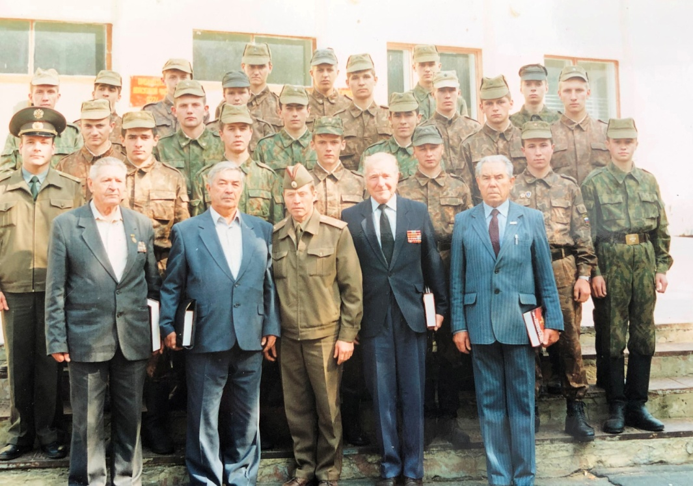
В музее воинской славы нашей дивизии есть стенд о нем как об участнике Великой Отечественной воны, награжденного Орденом Красной звезды и 18-ю боевыми медалями.
Я горжусь своим прадедушкой. Он был силен духом, честен и непоколебим. Ни одна трудность не ослабила его, а сделала только сильнее. Спасибо ему за то, что мужественно защищал свою Родину, свой народ. Благодаря таким героям, как он, мы живем в мирное время и не знаем войны.

Список использованных источников
1 Фотографии из семейного архива.
2 Боевые награды, из музея воинской славы нашей дивизии (в настоящее время хранятся в нашей семье).
3 Письменные воспоминания – мемуары о войне.

